EPS en brandveiligheid klasse E
EPS-isolatie valt onder brandklasse C en wordt dan ook gezien als brandbaar isolatiemateriaal. Isoveen gebruikt voor de producten EPS-SE korrels. SE staat voor “self extinguishing”, oftewel “zelfdovend” en betekent dat het materiaal brandvertragend gemodificeerd is. De brandvertraging in de EPS-SE zorgt ervoor dat EPS-SE dooft wanneer de hittebron wordt weggenomen. Hierdoor valt Isoveen EPS-SE onder brandklasse E.
De stof is een door het Ministerie van VROM erkende brandvertrager die volledig is opgenomen in de moleculaire structuur van het EPS. De aanwezigheid van deze laag zorgt ervoor dat onze EPS, mits op de juiste manier toegepast en verwerkt, niet bijdraagt aan het ontstaan en de ontwikkeling van brand.
Diverse onderzoeken hebben aangetoond dat de brandvertraging gelijk blijft, ook na verwerking. Tevens is de oplosbaarheid in water verwaarloosbaar, waardoor uitloging niet optreedt.
De EPS van Isoveen valt onder de volgende certificering:
Brandcertificering DIN EN13501-1 Klasse E
Brandcertificering DIN 4102-1 Klasse B2
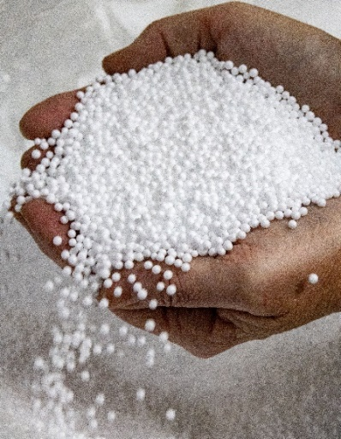

Klasse E

